Содержание развивающей предметно - пространственной образовательной среды в
групповом помещении
Оснащение групп игрушками, дидактическими играми, пособиями, материалами

Старшая группа № 12 (5-6 лет)

Развивающий центр | Насыщенность развивающего центра
Социально –коммуникативное развитие
Социализация, развитие общения, нравственное воспитание
 | «Центр социализации»
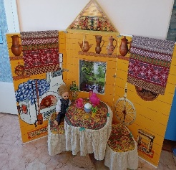  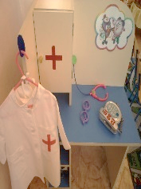  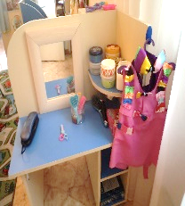  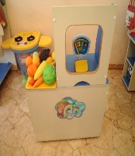  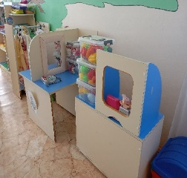 | Наглядно – дидактические пособия: «Профессии», «Мой дом»,  «Уроки детям». Игры в картинках. Альбом «Профессии». Картотека предметных картинок. Уголок для мальчиков. Уголок для девочек.  Сюжетно ролевая игра «Семья» : комплект кукольной мебели, игрушечная посуда, куклы, одежда для кукол, коляски, гладильная доска, утюги, комплект постельного белья для кукол.  Сюжетно ролевая игра «Больница»: медицинские халаты и шапочки,  набор доктора, аптечка, ростомер, кукла «Доктор».  Сюжетно ролевая игра « Магазин»: касса, весы, калькулятор, корзины, сумки, предметы заместители ( овощи, фрукты и т.д….).  Сюжетно ролевая игра « Салон красоты»: халат для парикмахера, набор парикмахера, журналы причесок.  Строительно-конструктивные игры:  Конструктор крупный и мелкий «Лего».  Конструктор настольный деревянный.  Транспорт: машины легковые и грузовые, спецмашины.  Железная дорога.  Трасса.  Набор инструментов.
Ребёнок в семье и обществе, патриотическое воспитание

 | «Центр краеведения»
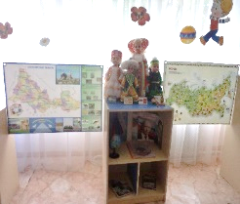  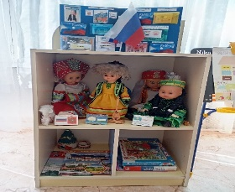  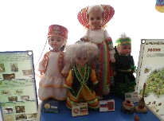 | Наша родина Россия ( гимн, флаг, герб, президент РФ)  Карта России.  Карта Оренбургской области.  Достопримечательности города Орска.  С кем граничит Оренбургская область( народы, костюмы).  Макет Русской избы.  Праздники России.  Права ребенка в картинках.  Семья.
Самообслуживание, самостоятельность, трудовое воспитание
 | «Центр труда»
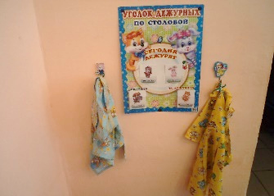 | Фартуки, косынки (2 компл.)  Плакат «Мы дежурим»
Формирование основ безопасности

 | «Центр безопасности»
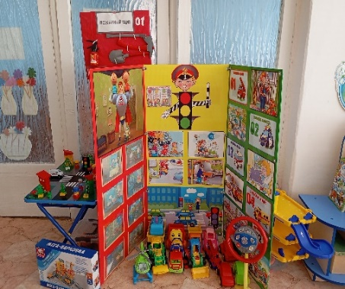  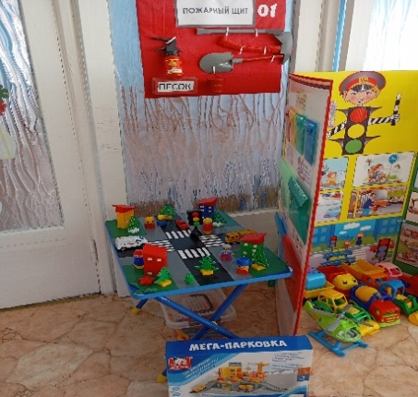 | Макет «Уголок безопасности»:  «Ты и Плакат: «Уроки безопасности», «Правила поведения при пожаре», Макет «Дорожное движение», Детская игра «Светофор». Настольные игры: «Домино» - дорожные знаки, «Прокатись с ветерком». Комплект картинок «Безопасность детям». Дидактические картинки  «Правила поведения». Папки: «Дорожные знаки», «Ситуации»,  «Пожарная безопасность».природа», «Я и моя безопасность», «Служебные машины», «Безопасность на дороге», «Как вести себя дома», «Дорожные знаки»,  «Правила поведения на дороге», Правила пожарной безопасности».  «Собери светофор».  «Дорожные знаки».  «Собери картинку транспорт».  «Я водитель- правила дорожного движения».  «Номера телефонов».
Взаимодействие детей со взрослыми, другими детьми в процессе игры
 | «Центр игры»
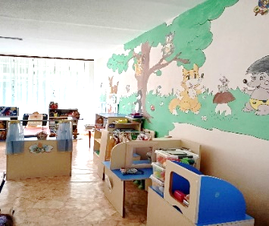  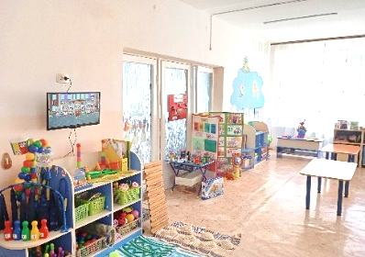 | Игровой модуль «Парикмахерская» и аксессуары к нему, игровой модуль «Кухня», посуда и аксессуары к нему, игровой модуль «Автопарковка», набор мелких машин, дорожных знаков, набор «Мастерская. Инструменты» (2 шт), игровой модуль «Театр», куклы и маски к нему, игровой набор «Доктор» с медицинскими принадлежностями, игровой набор «Магазин» с кассой, муляжами овощей и фруктов, продуктами питания, весами, игровой макет «Улица» с машинками, светофором и знаками ДД, фигурки людей, игровой набор «Гараж» с машинами разных размером, игровой набор «Спорт» с комплектом спортивного оборудования.
Познавательное развитие
Развитие познавательно-исследовательской деятельности
 | «Центр воды и песка»
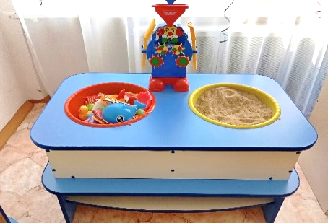 | Чаша для песка, чаша для воды, ведёрко, лейка, лопатка, грабли, кораблик пластмассовый (2 шт), набор игрушек из резины, формочки для песка
 | «Центр экспериментирования»
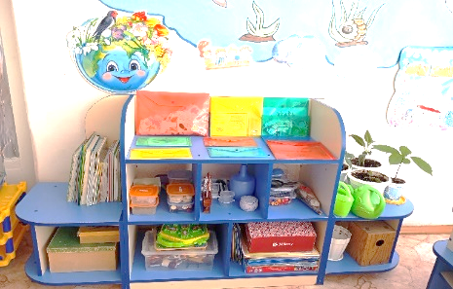 | Железо, дерево, пластмасс, стекло.  Резервуары с крупами.  Мерные стаканчики, воронки, термометр.  Календарь природы.  Комнатные растения ( инвентарь для ухода).  Настольно- дидактические игры:  Развивающая игра «Малыш и природа».  «Окружающий мир».  «Кто плывет по реке».  «Лото растения животные».  «Найди пару».  «Что где растет».  «Родина животных».  «Животные и птицы».  «Угадай по тени».  «Зимующие и перелетные птицы».  «Времена года».  «Готовим борщ и компот».  «Домашние животные», «Дикие животные».  «Чей домик».  «Кто чем питается».  «Больше - меньше».  «Все профессии важные».  Демонстрационный материал для ОД.  «Пазлы».  «Мозайка».
Формирование элементарных математических представлений
«Центр математического и сенсорного развития»
«Центр конструирования» (старшие группы)
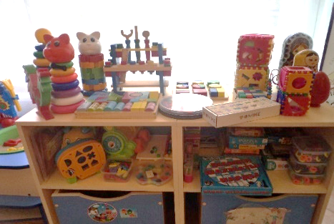 | Набор геометрических фигур, цифры, знаки для магнитной доски.  Карточки (учись считать, цифры и фигуры).  Касса цифр от 0-20.  Часы.  Счеты.  Вкладыши геометрических фигур.  Раздаточный материал.  Настольно-дидактические игры:  «Ринг-динг»  «Найди предметы соответствующей фигуре».  «Веселый фермерский паровозик».  «Время»  «Цифры»  «Фигуры»  «Веселая логика и домино».  «Изучаем счет».  «Учим цвета и фигуры».  «Части суток».  Счетные палочки, счетные линейки, линейки.  Дидактические игры: «Мозаика», «Фигуры», «Цифры», «Логика»,  «Пазлы», «Математические кубики», «Нужный предмет», «Зима и лето разного цвета», «Что за чем», «Радуга», «Составь натюрморт»» О картине я вам расскажу», «Загадки в мнемотаблицах».
Ознакомление с миром природы
«Центр природы»
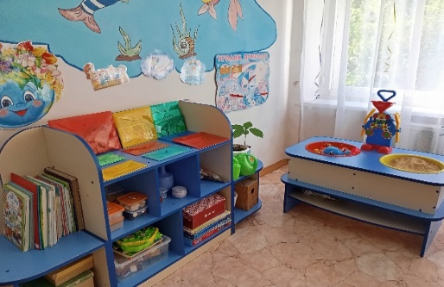 | Развивающие книги: «Животные», «Птицы», «Голоса весеннего леса», Энциклопедии: «Планета Земля», «Техника и транспорт», «Книга знаний на целый год», «Тайны нашей планеты», набор: «Животные». Набор для ухода за цветами. Д/и: «Что нужно для растений».  Комнатные растения. Природный материал. Демонстрационный материал: «Животные пустыни», «Природные зоны». Наглядно – методические пособия: «Цветы», «Весна», «Окружающий мир»,  «Птицы». Календарь природы.
Речевое развитие
Развитие речи
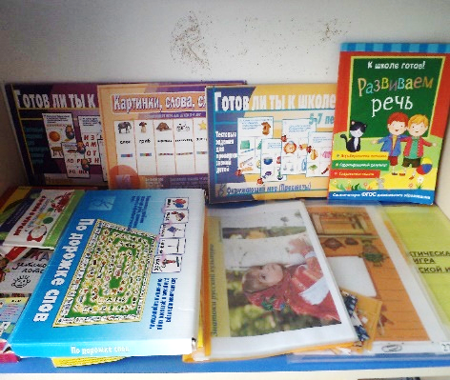 | «Речевой центр»  «Картинки, слова, схемы».  «Касса букв согласные и гласные».  «Обучающие карточки Алфавит».  «Учим буквы».  «Готов ли ты к школе - чтение».  «По дорожке слов».  Дидактические игры  «В русской избе».  «Теремок»- вспомни сказку, угадай чей голосок?, кто где живет?.  «Он, она, они, оно».  «Расскажи историю».  «Воздушный футбол».  «Расскажи сказку».  Дидактические игры для развития читательской деятельности.  Настольный театр по сказкам- «Волк и семеро козлят», «Три поросенка», «Жили у бабуси два веселых гуся», «Волшебный домик сказок», «Театр теней», «Пальчиковый театр», «Куклы бибабо» и т.д.  Декорации для разыгрывания сказок.  Маски.  Интерактивное игровое пособие «Салат из сказок».  Демонстрационный материал для ОД, тематическая подборка художественной литературы (сказки, рассказы, поговорки, чистоговорки).  Дидактические игры: «Кто где живет», «Времена года», «Чей домик?», «Мы играем в магазин». Домино: «Транспорт», «Игры и игрушки», «Добрые знаки». Набор «Овощи - фрукты». Лото: «Все работы хороши», «Самолеты - мотоциклы», «Наряды и аксессуары», «Кто и что», «Дорожные знаки». Предметные картинки: «Птицы», «Животные», «Грибы», «Ягоды», «Времена года», «Природные явления». Обучающие карточки:  «Животные», «Птицы», «Мебель», «Инструменты», «Домашние животные». Карты- схемы: «Расскажи -ка»,  «Огород», «Лес», «Картошка», «Деревья»
«Центр книги»
«Центр театра»
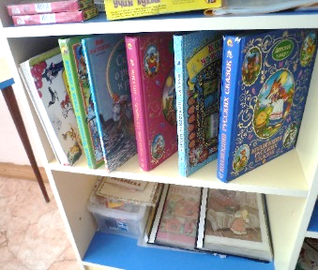  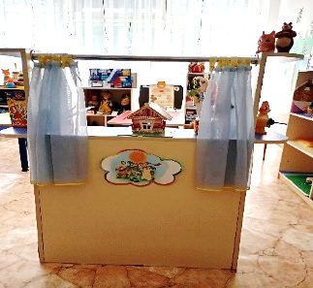 | Хрестоматия для старшей группы детского сада, Русско-народные сказки, Веселый Новый год, Почитай мне мама, Дядя Степа, Сборник сказок Чуковского, и многие другие.  Настольный театр по сказкам- «Волк и семеро козлят», «Три поросенка», «Жили у бабуси два веселых гуся», «Волшебный домик сказок», «Театр теней», «Пальчиковый театр», «Куклы бибабо» и т.д.  Декорации для разыгрывания сказок.  Маски.  Интерактивное игровое пособие «Салат из сказок».  Демонстрационный материал для ОД, тематическая подборка художественной литературы (сказки, рассказы, поговорки, чистоговорки).
Художественно – эстетическое развитие
Художественное творчество
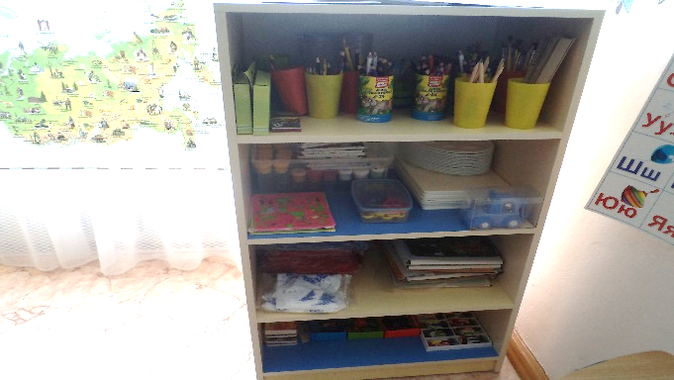 | «Центр творчества»  Материалы для рисования: альбомы, акварельные и гуашевые краски, простые и цветные карандаши, кисти, мелки, пастель, баночки для воды, трафареты для рисования.  Материалы для аппликации: ножницы, клей ПВА, кисти для клея, салфетки, цветная бумага картон и т.д..  Материалы для лепки: доски для лепки, стеки, пластилин, глина, салфетки.  Образцы по аппликации и рисованию.  Тематические альбомы:  «Русские матрешки».  «Расписные кони».  «Собери пейзаж».  « Рисуем природу».  «Народные костюмы».  «Раскраски для мальчиков и девочек».  Музыкальная деятельность:  Театрально-музыкальная игра «Тренируем эмоции».  Атрибуты : бубны, погремушки, маракасы, деревянные ложки, металлофон, гитара, колокольчики, губная гармошка, шумелки, платочки микрофон и т.д…
Музыкальная деятельность
 | Музыка
 | «Центр музыки»
ФОТО  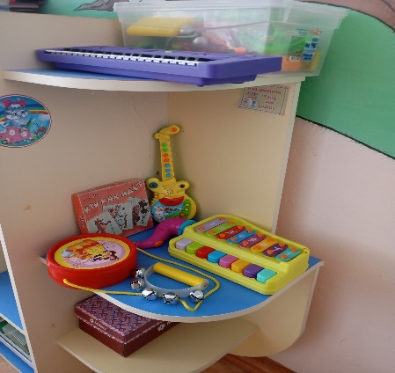 | «Музыкальные инструменты», Погремушки, Бубен, Барабан, Маракасы, Электронное пианино, Труба, Дудочка, Металлофон (2 шт), Флейта, Деревяные ложки, Гармошка губная, Гармошка детская, Треугольник, Телефон с песнями из советских мультфильмов.
Физическое развитие
Физическая культура в помещении и на свежем воздухе
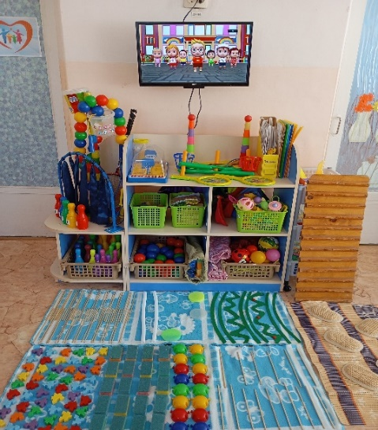 | «Центр двигательной активности»  «Боулинг».  «Массажные перчатки».  «Тренажер».  «Гантели».  «Мешочки для метания».  «Флажки».  «Косички».  «Бильбоке».  «Дорожки для профилактики плоскостопия».  «Дыхательные тренажеры».  «Султанчики».  «Тоннель».  «Баскетбольные ведерки».  «Погремушки».  «Мячи массажные».  «Бубны».  «Кольцеброс».  «Кегли».  Картотека:  «Подвижные игры».  «Дыхательная гимнастика».  «Гимнастика для глаз».  «Артикуляционная гимнастика».  «Физкультминутки».  «Тематические альбомы».
 | Формирование начальных представлений о здоровом образе жизни
«Центр эмоций»
(уголок уединения»
ФОТО  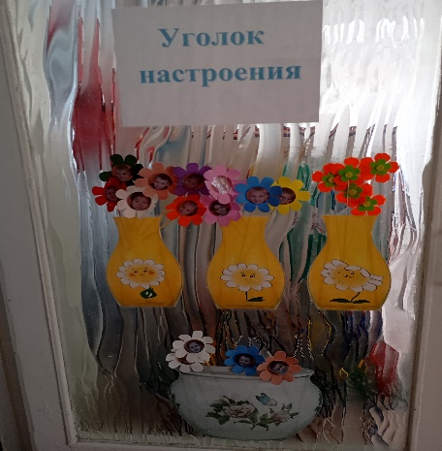 | Уголок настроения «Цветики -семицветики»  Зеркало эмоций, баночки шумелки, баночки кричалки, мякиши, коврик примирения,  Лепбук «Моя семья», д\и «Семья», «Мои эмоции», мячи антистресс, маски настроения,

